Unit 7 Lesson 9: Sumemos números de tres dígitos

WU Conversación numérica: Una decena y algunos más (Warm up)

Student Task Statement
Encuentra mentalmente el valor de cada expresión.
- $528+2$
- $528+7$
- $487+3$
- $487+8$

1 ¿Cómo sumaste números de tres dígitos?

Student Task Statement
Encuentra el valor de cada expresión. Muestra cómo pensaste.
- $384+409$
- $757+152$
- $262+438$
- $575+166$

2 Analicemos y sumemos

Student Task Statement
Noah y Kiran mostraron cómo encontraron el valor de $267+338$.
El trabajo de Noah
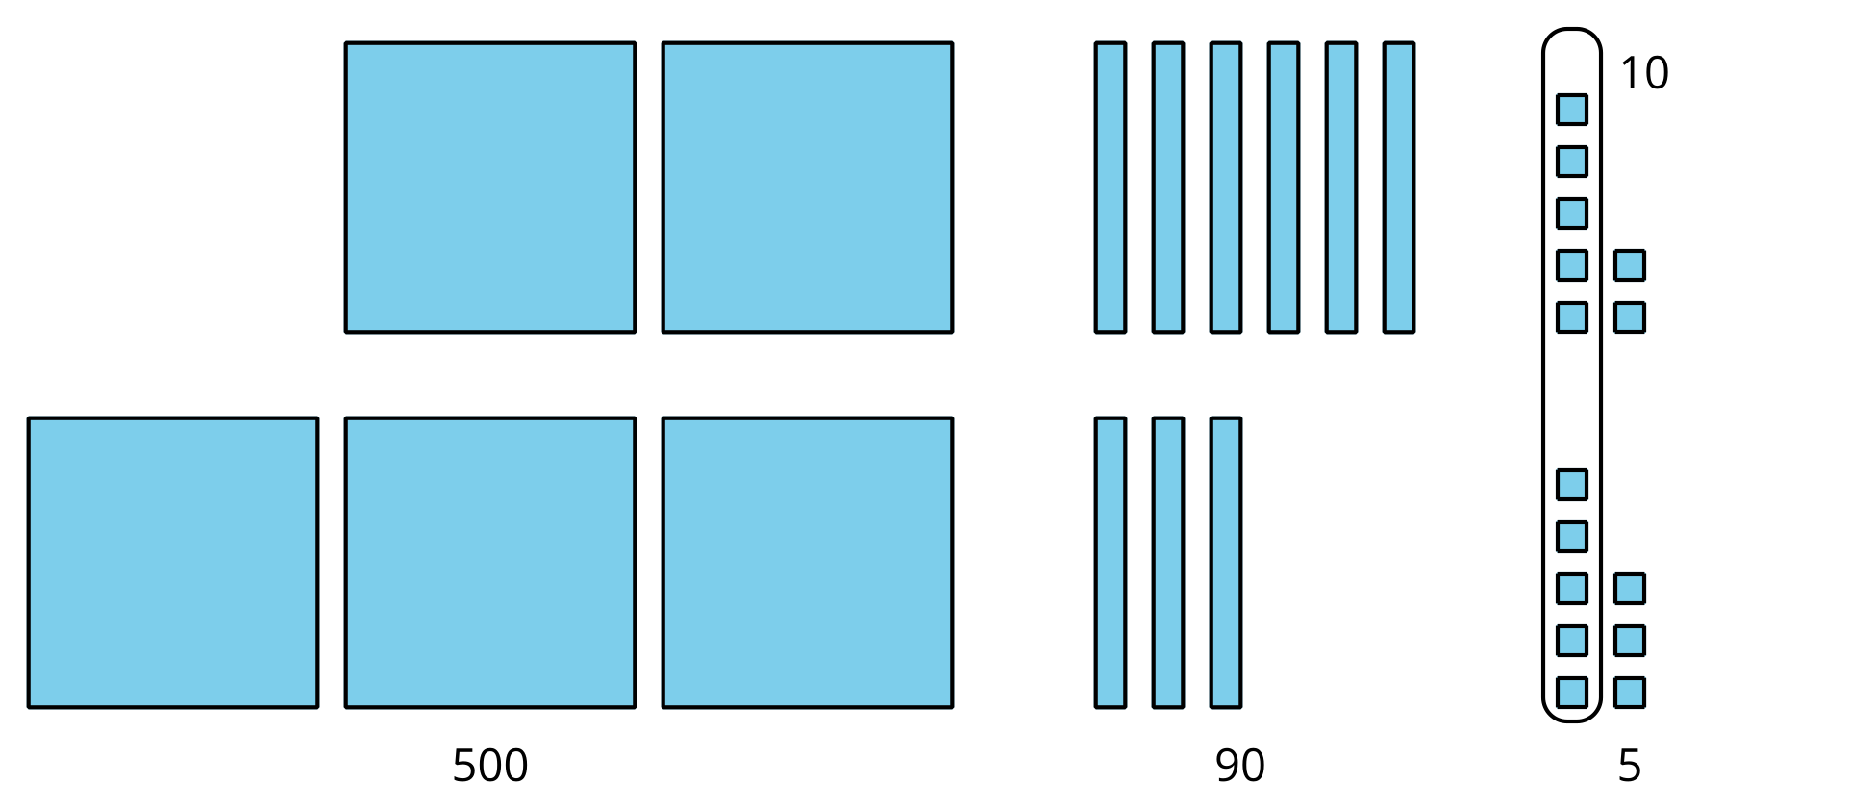
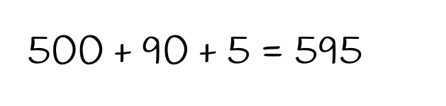
El trabajo de Kiran
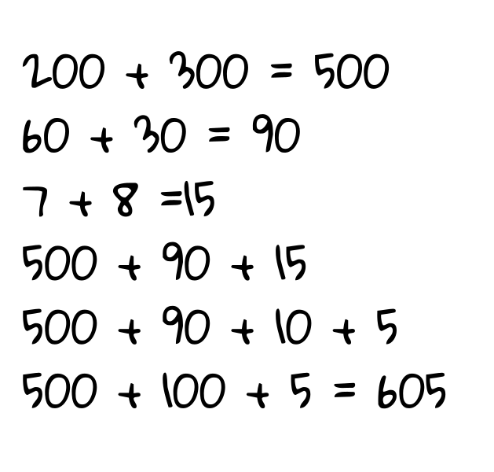
- ¿En qué se parecen el trabajo de Noah y el de Kiran? ¿En qué son diferentes?
- ¿Cuál estudiante encontró el valor correcto? Explica o muestra cómo pensaste.
© CC BY 2021 Illustrative Mathematics®

